Na ovom radnom listu pronađi krug, kvadrat, trokut i pravokutnik. Najprije prstom spoji točkice, a zatim ih nacrtaj olovkom. Pokušaj ih sam nacrtati na drugom listu. Djeca koja još nisu usvojila geometrijske likove neka u pijeski ili brašnu iscrtaju kru i trokut uz vođenje ruke od strane roditelja. Oni koji raspoznaju likove neka ih pokažu.

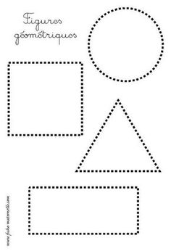

Upari iste likove na način da ih povežeš crtom, špagom ili ih izrežite i pridružite trokut trokutu, krug krugu... Potrebno je sve imenovati i odrediti boju.

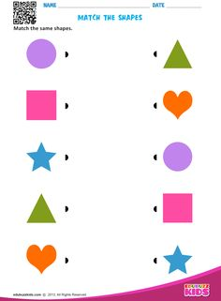

Poigraj se bojama i obojaj kuće i drveće kao što je zadano.

Tko ne može bojati neka pokuša pronaći na slici geometrijske likove.Npr. **Pokaži gdje vidiš krug? Pokaži trokut.**

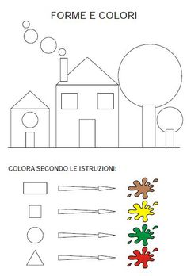

Uz pomoć ovog predloška možeš napraviti malog mišića. Izrežite elemente i pravilno ih zalijepite.

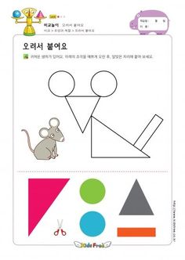

Sa štapićima za uši ili za ražnjiće i sl. pokušajte slagati trokut, kvadrat i pravokutnik kao na slici.

